**自习去哪儿**

**面谈报告与原型物件**

**V4.0**

南京大学 软件学院

羽见青柠工作组

王宁(79) 黄涵倩 金翠 严顺宽

# 更新历史

|  |  |  |  |
| --- | --- | --- | --- |
| **修改人员** | **日期** | **变更原因** | **版本号** |
| 金翠 | 2015.10.09 | 初稿，录入第一次面谈报告 | V1.0 |
| 金翠 | 2015.10.15 | 录入界面设计原型 | V2.0 |
| 金翠 | 2015.10.22 | 录入第二次面谈报告 | V3.0 |
| 金翠 | 2015.10.25 | 录入第三次面谈报告 | V4.0 |

# 面谈结构和面谈类型

面谈分别主要采取开放式问题和封闭式问题，主要采用的面谈结构是菱形结构

**第一次面谈内容**：了解总体业务需求与客户目标

**第二次面谈内容结构**：对需求进行细化分解

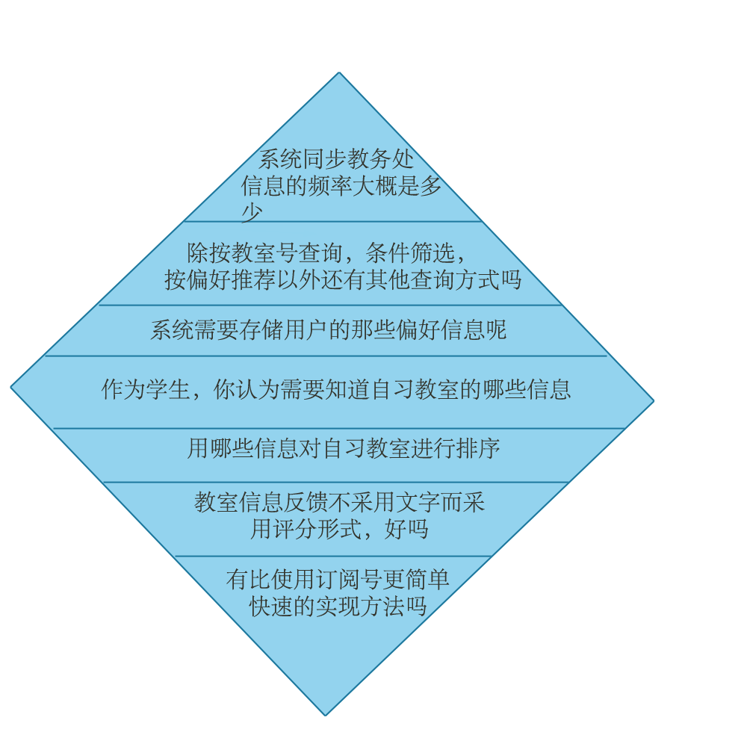

**第三次面谈内容**：对更改过的原型进行确认

# 2第一次面谈报告

**会见者**： 需求开发组小组成员——金翠，严顺宽，黄涵倩，王宁  
**被会见者**： 客户小组成员——郭玥，曾春晖，赖铭津， 肖瑞  
**主题**： 了解用户问题，形成基本的需求目标  
**日期**： 2015-10-09  
**会见目标**：  
1. 了解系统涉众等基本信息  
2. 了解客户想要实时掌握的自习教室的情况有哪些  
3. 了解涉众等基本信息  
4. 提供初步的解决方案  
**谈话要点**  
1. 本系统涉及的用户范围  
2. 系统所需要反馈的实时信息具体有哪些  
3. 用户获取自习教室信息的方式  
4. 影响自习教室推荐的具体因素  
5. 用户对需求进行分级，确保产品的迭代开发  
**被会见者的观点**  
1. 系统初期在南京大学试运行，后期可能扩展到全国高校  
2. 用户使用起来要简洁易用，方便高效  
3. 用户要能看到各个自习教室的实时情况， 包括网速，人数/空间，地理位置， 插头数量，空调  
4. 系统要能给用户推荐合适的自习教室  
5. 用户仅可以进行好评，差评选择式的不带文字的教室情况反馈  
6. 用户能对自习教室进行精确查找  
7. 用户以订阅微信服务号的形式获取服务  
8. 因教师临时调课和社团活动占用的自习教室不能推荐给用户  
9. 自习教室的基本配置情况统一由服务号管理员初始化录入  
10. 系统每学期开始时根据教务处课程安排更新自习教室信息， 此后每天进行一次教务处课程教室安排信息检测， 以防永久性调课行为。  
**下一次会见目标**  
1. 与客户讨论初步模型  
2. 进一步确认各项需求， 以减少后期开发增加需求的几率。

# 3第二次面谈报告

**会见者**： 需求开发组小组成员——金翠，严顺宽，黄涵倩，王宁  
**被会见者**： 客户小组成员——郭玥，曾春晖，赖铭津， 肖瑞  
**主题**： 各种场景下的任务细节，即业务完成过程  
**日期**： 2015-10-22  
**会见目标**：

1 了解客户的核心需求和次要需求

1. 了解客户对界面原型的看法
2. 明确所有的交互细节
3. 了解每一个任务展开的具体细节

**谈话要点**  
1. 对于订阅号的基本展示界面原型有何看法

2.在之前的获取阶段，我们了解到核心需求是帮助用户获取自习教室实时信息。具体描述如下：

1. 用户能按教室号查询该教室详情
2. 用户能通过设置筛选条件查询符合条件的自习教室
3. 系统能根据用户平时去过的自习教室保存用户偏好，推荐符合其偏好的自习教室
4. 允许管理人员对系统教室信息进行初始化配置

次要需求为：

1. 允许用户对自习进行好中差评式的评论

3.上述的描述是否有缺失和不当

4.对现有交互有无其他要求

5.对于每个任务细化的具体流程有无意见

**被会见者的观点**  
1. 总体界面原型较满意，但在教室推荐的原型上，推荐的粗略信息概览可以更多一些，不光只有实时人数。

2.推荐的条数以10-30条为宜

3.筛选时，系统反应要快速及时

4.其他需求阐述均符合要求，比较满意  
**下一次会见目标**  
1. 确认修改后的原型

2. 确认客户有无新的需求

# 4.第三次面谈报告

**会见者**： 需求开发组小组成员——金翠，严顺宽，黄涵倩，王宁  
**被会见者**： 客户小组成员——郭玥，曾春晖，赖铭津， 肖瑞  
**主题**：确认修改后的原型，对原型物件形成统一认识  
**日期**： 2015-10-25  
**会见目标**：  
1.对成品进行确认，尽可能达到共识   
  
**谈话要点**  
1. 更改后的教室信息推荐模式是否能够满足用户的需求

2.对于原型是否存在其他建议

**被会见者的观点**  
1.对于界面原型，采用需求开发组给出的方案

2.对第二阶段工作表示满意，可以顺利开展第三阶段

# 5.原型物件

## 1原型使用说明

|  |  |  |  |
| --- | --- | --- | --- |
| 系统特性ID | 描述 | 是否清晰 | 原型使用情况 |
| Feature-1 | 服务号管理员要能通过系统提供的接口录入每个教室的详细配置信息 | 需求明确，但对于详细配置信息具体内容需进一步探讨 | 演化式 |
| Feature-2 | 用户能根据教室号查询到该教室的详细信息 | 需求明确，但对于教室详细信息具体内容需进一步探讨 | 演化式 |
| Feature-3 | 用户能够通过筛选条件筛选出符合条件的自习教室列表 | 需求明确，但对具体有哪些筛选条件需进一步分类 | 探索式 |
| Feature-4 | 系统能根据用户的偏好记录给用户推荐合适的自习教室 | 需求明确 | 实验式 |
| Feature-5 | 用户能够通过系统对使用过的自习教室进行好中差评 | 需求明确 | 演化式 |

## 2.用户进入系统首页界面原型

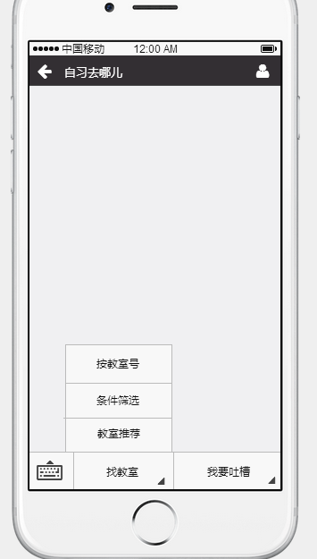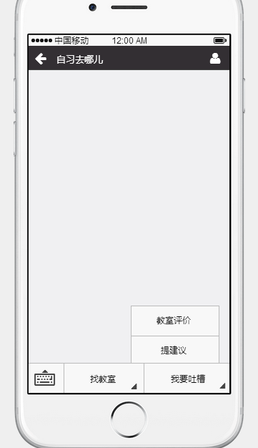

## 3用户按教室号精确查找界面原型

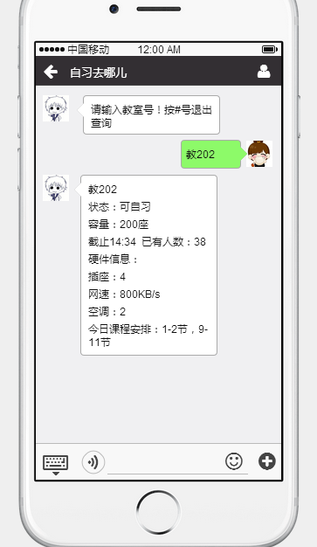

## 4用户按条件筛选自习教室界面原型

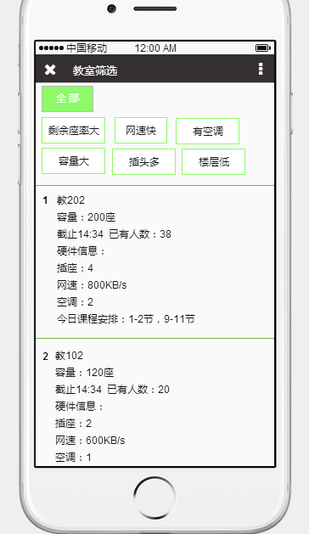

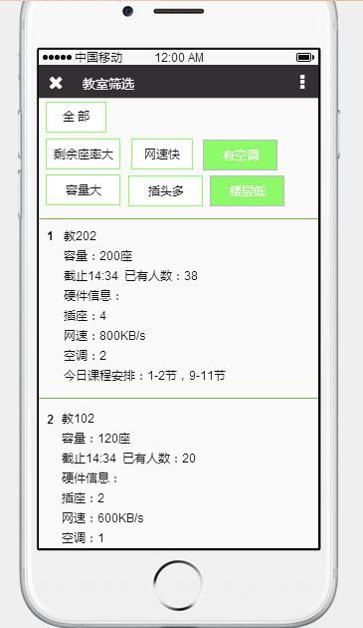

## 5用户使用自习教室推荐界面原型

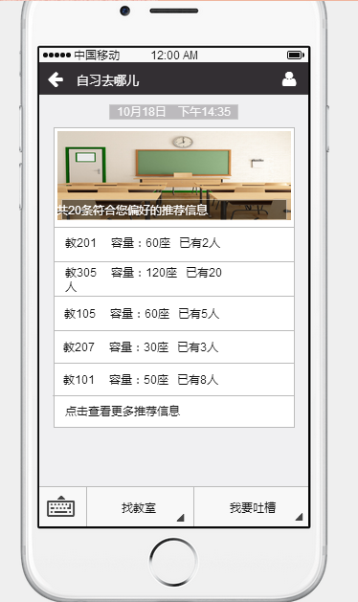

## 6用户评价教室界面原型

